|  |  |
| --- | --- |
| **ỦY BAN NHÂN DÂN QUẬN TÂN BÌNH**  **Trường THCS Võ Văn Tần**  ĐỀ THAM KHẢO  (Đề có 2 trang) | **KIỂM TRA ĐÁNH GIÁ HỌC KỲ II**  **NĂM HỌC 2022 – 2023**  **MÔN TOÁN - LỚP 8**  Thời gian làm bài: 90 phút  (Không kể thời gian phát đề) |

**Câu 1:** (3đ) Giải phương trình

a) 

b) 

c) 

**Câu 2:** (1đ) Giải bất phương trình và biểu diễn tập nghiệm trên trục số



**Câu 3:** (1đ) Một xe máy đi từ M đến N với vận tốc 45 km/h. Sau đó xe máy đi từ B về A với vận tốc 40 km/h. Tổng thời gian cả đi lẫn về là 8 giờ 30 phút. Tính quãng đường xe máy đi từ M đến N.

**Câu 4:** (1đ) Một bác thợ theo kế hoạch mỗi ngày làm 10 sản phẩm. Do cải tiến kỹ thuật mỗi ngày bác đã làm được 14 sản phẩm. Vì thế bác đã hoàn thành kế hoạch trước 2 ngày và còn vượt mức dự định 12 sản phẩm . Tính số sản phẩm bác thợ làm theo kế hoạch.

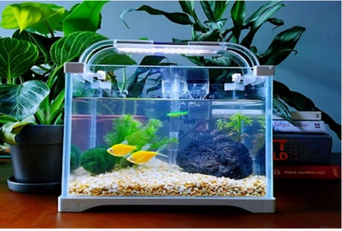**Câu 5:** (1đ) Nhà bạn An có một bể cá hình hộp chữ nhật với kích thước chiều dài đáy bể là 1,2m; chiều rộng đáy bể là 1m; chiều cao của nước dâng lên là 0,9m. Hỏi thể tích nước trong bể là bao nhiêu mét khối ?

*(Biết thể tích hình hộp chữ nhật là : V = a.b.h trong đó a là chiều dài đáy; b là chiều rộng đáy; h là chiều cao)*

**Câu 6:** (3đ) Cho tam giác ABC vuông tại A có đường cao AH . Kẻ HD AC tại D.

1. Chứng minh:  đồng dạng với  (1,5đ)
2. Chứng minh AD.AC = BH. HC (1đ)
3. Gọi K là giao điểm của AH và OC. Chứng minh B, K, D thẳng hàng. (0,5đ)

**HẾT**

**ĐÁP ÁN**

**Câu 1:** (3đ) Giải phương trình



Vậy  (1đ)



Vậy  (1đ)











 (1đ)

**Câu 2:** (1đ) Giải bất phương trình và biểu diễn tập nghiệm trên trục số







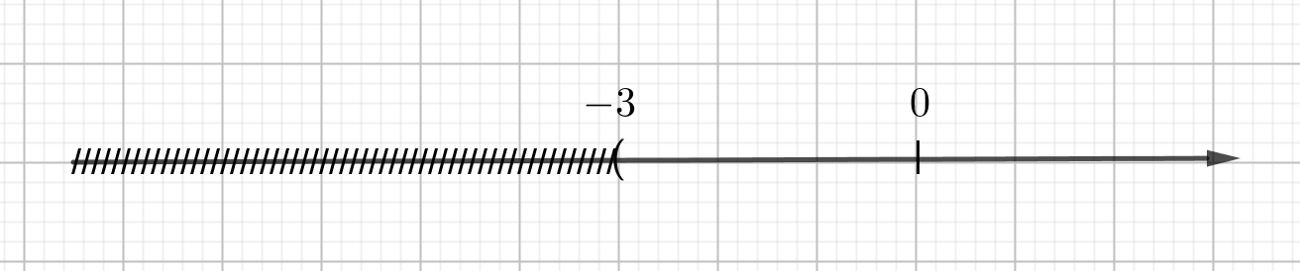

**Câu 3:** (1đ) Một xe máy đi từ M đến N với vận tốc 45 km/h. Sau đó xe máy đi từ B về A với vận tốc 40 km/h. Tổng thời gian cả đi lẫn về là 8 giờ 30 phút. Tính quãng đường xe máy đi từ M đến N.

8 giờ 30 phút =8,5 giờ

Gọi x (giờ) là thời gian xe máy đi từ M đến N, x >0

Thời gian xe máy đi từ N về M là: 8,5 – x (giờ)

Quãng đường xe máy đi từ M đến N là: 45x (km)

Quãng đường xe máy đi từ N về M là: 40(8,5 – x) (km)

Theo đề bài ta có phương trình:

45x = 40(8,5 – x)





Vậy quãng đường xe máy đi từ M đến N là 45.4 =180 (km)

**Câu 4:** (1đ) Một bác thợ theo kế hoạch mỗi ngày làm 10 sản phẩm. Do cải tiến kỹ thuật mỗi ngày bác đã làm được 14 sản phẩm. Vì thế bác đã hoàn thành kế hoạch trước 2 ngày và còn vượt mức dự định 12 sản phẩm . Tính số sản phẩm bác thợ làm theo kế hoạch.

Gọi x (sản phẩm) là số sản phẩm bác thợ làm theo kế hoạch , x >0

Số sản phẩm bác thợ làm theo thực tế là: x +12 (sản phẩm)

Số ngày làm theo kế hoạch là: (ngày)

Số ngày làm theo thực tế là:  (ngày)

Theo đề bài ta có pt:







Vậy số sản phẩm bác thợ làm theo kế hoạch là: 100 (sản phẩm)

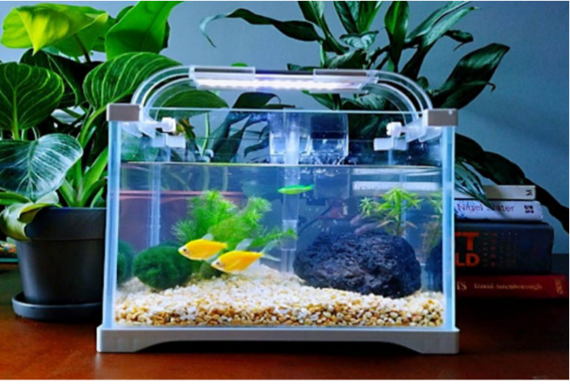**Câu 5:** (1đ) Nhà bạn An có một bể cá hình hộp chữ nhật với kích thước chiều dài đáy bể là 1,2m; chiều rộng đáy bể là 1m; chiều cao của nước dâng lên là 0,9m. Hỏi thể tích nước trong bể là bao nhiêu mét khối ?

*(Biết thể tích hình hộp chữ nhật là : V = a.b.h trong đó a là chiều dài đáy; b là chiều rộng đáy; h là chiều cao)*

Thể tích nước trong bể là:

1,2.1.0,9 =1,08 (m3)

**Câu 6:** (3đ) Cho tam giác ABC vuông tại A có đường cao AH . Kẻ HD AC tại D.

a)Chứng minh:  đồng dạng với  (1,5đ)

b)Chứng minh AD.AC = BH. HC (1đ)

c)Gọi O là trung điểm AB. OC cắt HD tại I. Gọi K là giao điểm của AH và OC.

Chứng minh B, K, D thẳng hàng



a)Xét  và  có:



b)Xét  và  có:



Xét  và  có:



Mà (cmt) Nên 



Từ (1) và (2) suy ra: AD.AC = BH. HC.

c)



 có HI // BO 



 có ID // AO 



Từ (3) và (4) suy ra 

Mà OA = OB (O là trung điểm AB) nên HI = ID.



Xét  và  có:



Mà  (hai góc kề bù)

Nên 



Vậy ba điểm B, K , D thẳng hàng.

**MA TRẬN VÀ MA TRẬN ĐẶC TẢ KIỂM TRA ĐÁNH GIÁ CUỐI HỌC KÌ II NĂM HỌC 2022 - 2023**

**MÔN TOÁN – KHỐI 8 (2022-2023)**

|  |  |  |  |  |  |  |  |
| --- | --- | --- | --- | --- | --- | --- | --- |
| **STT** | **Nội dung**  **kiến thức** | **Đơn vị kiến thức** | **Chuẩn kiến thức kỹ năng cần kiểm tra** | **Số câu hỏi theo mức độ nhận thức** | | | |
| **Nhận biết** | **Thông hiểu** | **Vận dụng thấp** | **Vận dụng cao** |
| **1**1 | **PHƯƠNG TRÌNH BẬC NHẤT MỘT ẨN+ BẤT PHƯƠNG TRÌNH+ HÌNH HỌC KHÔNG GIAN** | **Giải phương trình** | a) **Nhận biết**: Phương trình tích | 1 |  |  |  |
| b) **Thông hiểu**: Phương trình có mẫu là số |  | 1 |  |  |
| c) **Thông hiểu:** Phương trình chứa ẩn ở mẫu |  | 1 |  |  |
| **Giải bất phương trình** | **Thông hiểu:**  -Giải bất phương trình có mẫu  -Biểu diễn tập nghiệm trên trục số |  | 1 |  |  |
| **Toán thực tế** | **a)Thông hiểu:** Giải bài toán bằng cách lập phương trình ***chuyển động***  **b)Thông hiểu:** Giải bài toán bằng cách lập phương trình dạng *năng suất* ( không chứa ẩn ở mẫu)  **c)Thông hiểu:** Toán thực tế về Hình hộp chữ nhật có ghi sẵn công thức |  | 3 |  |  |
| 1  22 | **TAM GIÁC ĐỒNG DẠNG** | **Chứng minh tam giác đồng dạng,hệ thức,** **bằng nhau, song song, bằng nhau, thẳng hàng,…** | **a)Thông hiểu** : Chủ đề Tam giác đồng dạng g.g  **b) Vận dụng thấp**: Hệ Thức  **c) Vận dụng cao**: Bằng nhau, song song, thẳng hàng , … |  | 1,5 | 1 | 0,5 |

**MA TRẬN ĐỀ KIỂM TRA ĐÁNH GIÁ CUỐI KÌ II NĂM HỌC 2022 -2023**

**MÔN TOÁN - KHỐI 8**

|  |  |  |  |  |  |  |  |  |  |  |  |  |  |  |  |  |  |  |  |  |  |  |  |
| --- | --- | --- | --- | --- | --- | --- | --- | --- | --- | --- | --- | --- | --- | --- | --- | --- | --- | --- | --- | --- | --- | --- | --- |
| **STT** | **NỘI DUNG KIẾN THỨC** | **ĐƠN VỊ KIẾN THỨC** | **CÂU HỎI THEO MỨC ĐỘ NHẬN THỨC** | | | | | | | | | | | | | | | | | **Tổng số câu** | | **Tổng thời gian** |  |
| **NHẬN BIÊT** | | | | **THÔNG HIỂU** | | | | | **VẬN DỤNG THẤP** | | | | **VẬN DỤNG CAO** | | | | **TỈ LỆ %** |
| **Ch TN** | **Thời gian** | **Ch TL** | **Thời gian** | **Ch TN** | | **Thời gian** | **Ch TL** | **Thời gian** | **Ch TN** | **Thời gian** | **Ch TL** | **Thời gian** | **Ch TN** | **Thời gian** | **Ch TL** | **Thời gian** | **Ch TN** | **Ch TL** |  |  |
| 1 | **PHƯƠNG TRÌNH BẬC NHẤT MỘT ẨN+ BẤT PHƯƠNG TRÌNH+ HÌNH HỌC KHÔNG GIAN** | **Phương trình tích** |  | *-* | *1*  *(1đ)* | *7* |  | *-* | |  |  |  | *-* |  | *-* |  | *-* |  | *-* |  | *1* | *7* | *10%* |
| **Phương trình có mẫu là số** |  | *-* |  |  |  |  | | *1*  *(1đ)* | *8* |  |  |  |  |  |  |  |  |  | *1* | *8* | *10%* |
| **Phương trình chứa ẩn ở mẫu** |  |  |  |  |  |  | | *1*  *(1đ)* | *10* |  | *-* |  |  |  | *-* |  | *-* |  | *1* | *10* | *10%* |
| **Giải bất phương trình có mẫu** |  |  |  |  |  |  | | *1*  *(1đ)* | *10* |  |  |  |  |  |  |  |  |  |  |  |  |
| **Toán thực tế Giải bài toán bằng cách lập phương trình *chuyển động*** |  | *-* |  | *-* |  | *-* | | *1*  *(1đ)* | *10* |  | *-* |  | *-* |  | *-* |  | *-* |  | *1* | *12* | *10%* |
|  |  | **Toán thực tế Giải bài toán bằng cách lập phương trình *Năng suất*** |  |  |  |  |  |  | | *1*  *(1đ)* | *10* |  |  |  |  |  |  |  |  |  | *1* | *13* | *10%* |
|  |  | **Toán thực tế về Hình hộp chữ nhật có ghi sẵn công thức** |  |  |  |  |  |  | | *1*  *(1đ)* | *8* |  |  |  |  |  |  |  |  |  | *1* | *10* | *10%* |
| 2 | **TAM GIÁC ĐỒNG DẠNG** | **Chứng minh tam giác đồng dạng,hệ thức,** **bằng nhau, song song, bằng nhau, thẳng hàng,…** |  |  |  |  |  | *-* | | *1*  *(1,5đ)* | *7* |  | *-* | *1*  *(1đ)* | *10* |  | *-* | *1*  *(0,5đ)* | *10* |  | *3* | *30* | *30%* |
| ***Tổng*** | |  | ***0*** | ***0*** | ***1*** | ***7*** | ***0*** | ***0*** | | ***7*** | ***63*** | ***0*** | ***0*** | ***1*** | ***10*** | ***0*** | ***0*** | ***1*** | ***10*** | ***0*** | ***9*** | **90 phút** | **100%** |
| ***Tỉ lệ*** | |  | 10% | | | | 75% | | | | | 10% | | | | 5% | | | |  | | | 100% |
| **Tổng điểm** | |  | ***1*** | | | | ***7,5*** | | | | | ***1*** | | | | ***0,5*** | | | |  | | | **10** |